Reklama OOH na rynkach zachodnioeuropejskich.

Największą zaletą zachodnioeuropejskich rynków OOH jest konsolidacja. Nierzadko agencje OOH zrzeszają się w stowarzyszeniach branżowych, których celem jest reprezentowanie wspólnych interesów, standaryzacja produktów oraz wspólne rozwiązywanie problemów dotyczących całej branży. Takie stowarzyszenia znajdziemy w krajach D/A/CH czy we Francji. O czym warto wiedzieć? Jak wygląda zachodnioeuropejski rynek OOH? I jakie rozwiązania pomogłyby w Polsce?
Rynek OOH w Polsce intensywnie się rozwija. Coraz więcej firm sięga po reklamę zewnętrzną. Korzystają z niej nie tylko duże korporacje, ale także mniejsze przedsiębiorstwa czy samorządy. Również zagraniczny rynek OOH notuje od lat sukcesywne wzrosty, ale trzeba zaznaczyć, że mocno różni się od tego polskiego. Czym?
Kooperacja wewnątrzbranżowa
Zachodnioeuropejskie rynki OOH są skonsolidowane. Na potrzeby branży tworzone są stowarzyszenia, które dbają o wspólne interesy i rozwój tej części reklamy.

Centralizacja ma wiele zalet – przyznaje Jakub Wasilewski, Export Director agencji reklamy zewnętrznej RECEVENT. – Współpraca pomiędzy firmami działającymi w obszarze OOH w danym kraju ma ogromne znaczenie. Zrzeszanie się w stowarzyszenia przekłada się na jakość oferowanych usług. Dzięki takiej współpracy możliwe jest scentralizowane i zautomatyzowane zarządzanie wynajmem. Ciekawe rozwiązanie w tym obszarze wprowadzono w Niemczech: klient ma możliwość wynajęcia nośnika z jednej bazy, w której są uwzględnione wszystkie dostępne na terenie całego kraju nośniki. Agencja otrzymuje gotowe rozwiązanie, pozwalające na precyzyjne planowanie mediów dla danego klienta, dla konkretnej kampanii.
W Polsce regionalne ustawy krajobrazowe regulują przepisy umieszczania billboardów w przestrzeni miejskiej, więc ogólnopolskie agencje muszą się stosować do różnych zasad w różnych regionach. W Niemczech mamy zaś jasne wytyczne dla całego państwa, a na ich wytyczenie miały wpływ firmy specjalizujące się reklamie out of home.
Standaryzacja formatów
Współpraca wielu firm niesie ze sobą dalsze zalety. Zostały wypracowane standardy dotyczące formatów. Np. na rynku niemieckim funkcjonuje obecnie zaledwie kilka. Przeważają tu mniejsze niż w Polsce tablice o powierzchni 9 mkw. Ich format wynika z faktu, że są lokowane wewnątrz miejscowości i miast, bliżej odbiorców oraz przy drogach, po których samochody poruszają się z niewielką prędkością, w centrach nawet 30 km/h. To kolejny wyróżnik OOH w Niemczech – nie zobaczycie tam nośników przy trasach szybkiego ruchu. Następny bardzo popularny format to citylighty, które są wkomponowane w obraz miasta i znajdują się najbliżej odbiorców – w pieszych ciągach komunikacyjnych czy na przystankach. Skoro nie ma reklam przy trasach – częściej pojawiają się kampanie regionalne, nawet dla niewielkiego miasteczka.
Planowanie kampanii OOH w takich warunkach jest bardzo wygodne. Dlaczego? Dzięki selekcji z wszystkich dostępnych źródeł możliwe jest szybkie i precyzyjne wyznaczanie najatrakcyjniejszych dla danej kampanii nośników, proces jest zautomatyzowany, a dzięki temu prostsze jest kreowanie kampanii indywidualnych.
Liczy się ekologia
Rosnąca świadomość ekologiczna ma bezpośrednie przełożenie na standardy ekologiczne w reklamie zewnętrznej. Coraz więcej firm wprowadza programy sustainability. Wybrane agencje współpracują z takimi podmiotami jak Climat Partner, dającymi możliwość zrekompensowania wytworzonego przez kampanię CO2. Świadomość ekologiczna przy współpracy z agencjami OOH na rynkach zachodnioeuropejskich staje się kluczowa.

Jak wykorzystać dostępne narzędzia?
Z całą pewnością do precyzyjnego planowanmia kampanii. Istotne są wysoka jakość media planningu z targetowaniem grupy docelowej. Weźmy za przykład kampanie HR-owe, które na Zachodzie, jak i w Polsce cieszą się rosnącą popularnością w outdoorze. Szukamy, dajmy na to, nośników ulokowanych w okolicy wydziału uniwersytetu, z którego dany pracodawca chciałby pozyskać absolwentów. Albo wokół kilku takich wydziałów w danym państwie, a nawet w kilku państwach. Wiele firm realizuje międzynarodowe kampanie rekrutacyjne, co pokazuje, że przedsiębiorstwa są otwarte na pracę zdalną oraz międzynarodowe środowisko pracy.
– Sami byliśmy częścią takiej kampanii rekrutacyjnej, która była eksponowana jednocześnie w Niemczech, Austrii i Rumunii, a dzięki dostępnym narzędziom mamy możliwość takie kampanie realizować bez najmniejszego problemu – dodaje Jakub Wasilewski z Recevent.

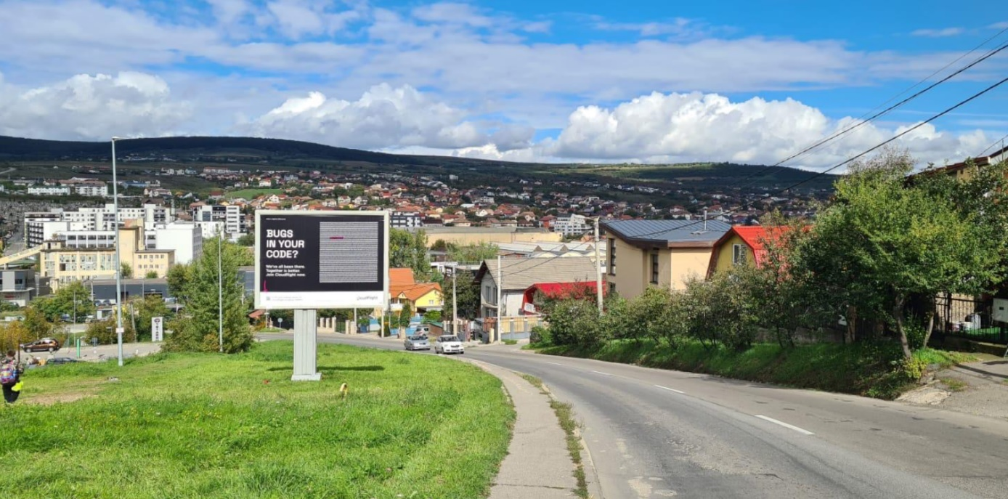

Dzięki standaryzacji i automatyzacji reklama zewnętrzna jest łatwo dostępna nie tylko dla światowych korporacji, ale także dla lokalnych i regionalnych przedsiębiorców prowadzących nieduże biznesy. Dzięki temu reklama zewnętrzna pomaga rozwijać gospodarkę danego państwa.

